监理日志
项目名称：新建晋城市泽州县南村镇环秀村光伏发电二期20MWp项目
日期:2017年08月28日,  星期一 |  |  |  |  |  | 天气:多云，温度：14℃～20℃,风向：东北风：风力:3～4级
一、施工内容
施工部位 |  |  |  |  |  | 施工内容 |  |  |  | 资源投入量
二期工程 |  |  |  |  |  | - 二期南村镇环秀村2-2#，支架，组件安装。  - 二期南村镇环秀村修施工道路。  - 二期道庄场平，打桩，浇筑。  - 二期南岭上村场平，打桩，浇筑。  5.二期檩条到场（取样验证，质量合格，卸车无安全隐患） |  |  |  | 9人  挖机6台  吊车1台  铲车1台 15人  打桩机4台 6人
二、施工进度
施工部位 |  |  |  |  |  | 施工内容 |  |  |  | 施工进度
二期工程 |  |  |  |  |  | 1.二期南村镇环秀村2-2#，支架，组件安装。  2.二期南村镇环秀村修施工道路。  3.二期道庄场平，打桩，浇筑。  4二期南岭上村场平，打桩，浇筑。  - 二期檩条到场（取样验证，质量合格，卸车无安全隐患 |  |  |  | 92%  87%  30%  40%
三、施工质量问题
责任单位 | 施工部位 |  |  |  | 施工内容 |  |  | 存在问题 |  | 评判标准 |  |  | 处理情况
江苏卓越新新能建设有限公司 | 二期南岭上村 |  |  |  | 打桩，浇筑，砼桩 |  |  | 有人往桩内填土，造成严重质量隐患 |  | 土建质量标准 |  |  | 现场协调，下发通知单
四、监理工作情况
组织单位 |  | 参与单位 |  |  |  |  | 工作地点 |  | 工作内容 |  |  | 工作结果
/ |  | / |  |  |  |  | / |  | / |  |  | /
五、签发监理文件台账
文件编号 |  |  | 文件标题 |  |  |  |  | 接收单位 |  |  | 是否回复
/ |  |  | / |  |  |  |  | / |  |  | /
六、之前问题整改复查情况
施工部位 |  |  | 存在问题 |  |  |  |  | 复查情况 |  |  | 整改实效
南岭上村 |  |  | 有人往桩内填土，造成严重质量隐患 |  |  |  |  | 还有少许这种情况 |  |  | 施工单位真在加强整改
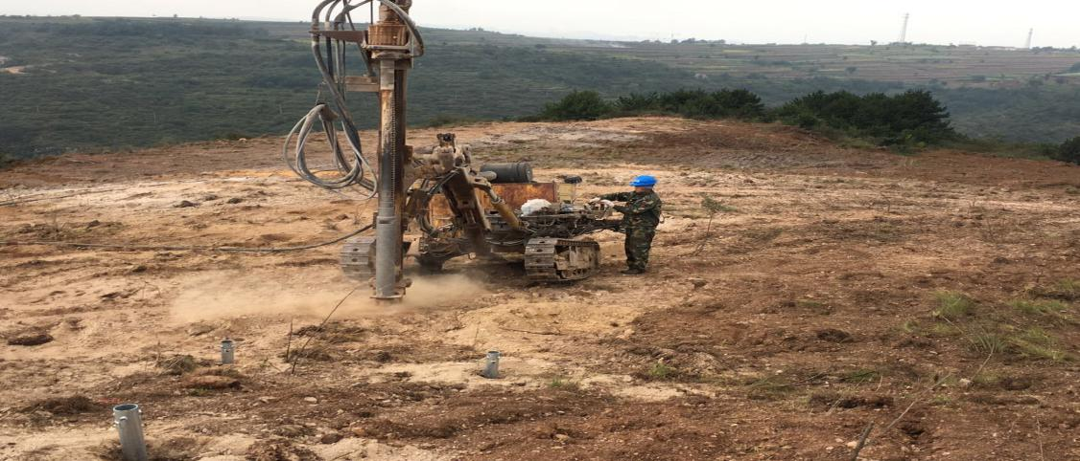
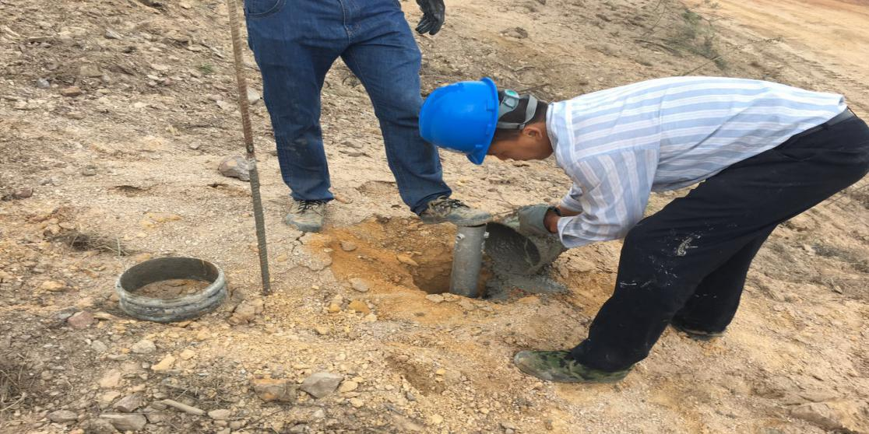
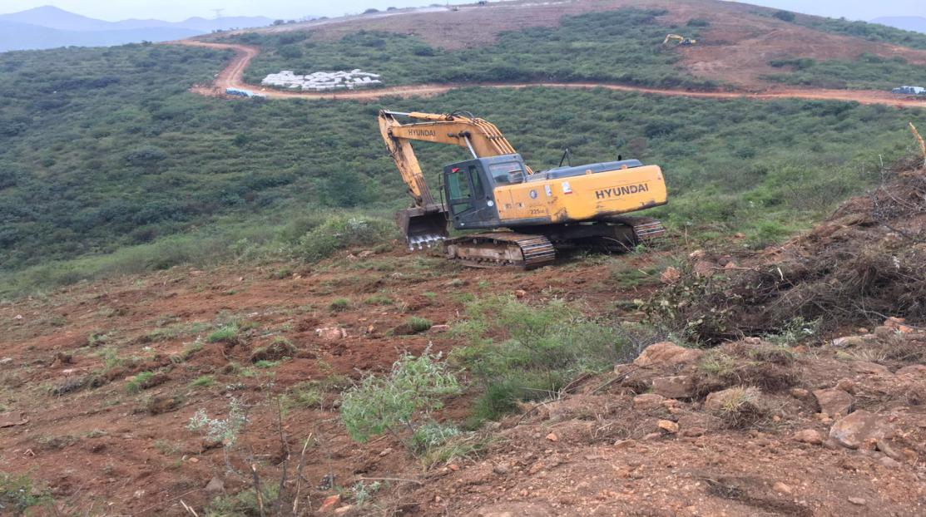
工地巡视20170826

本日监理人员 |  |  |  | 刘金堂 李保君 王安红

